SC&T - Чудесные преобразования AHD
Преобразователь-разветвитель из AHD в HDMI/VGA/CVBS одновременно
AD001AHD представляет собой преобразователь-разветвитель аналогового видеосигнала высокой четкости AHD разрешением до 1080р в видеосигнал типа HDMI/VGA/CVBS. При этом разрешение сигнала на выходе составляет до 1080р для HDMI/VGA. Сигнал на выходе CVBS соответствует стандартам PAL/NTSC. Возможность масштабирования изображения для CVBS.
AD001AHD
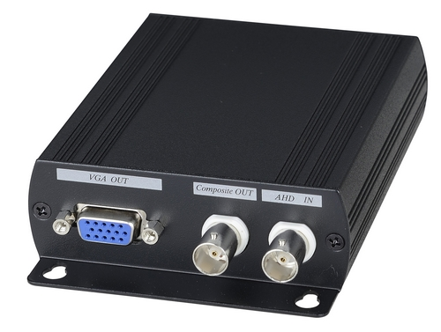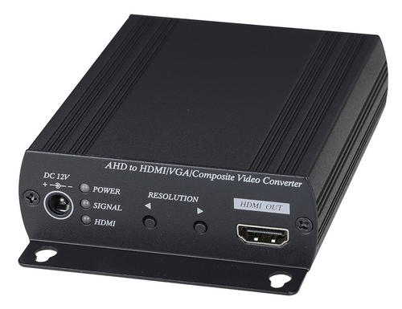
Цена: 115.00 USD
Удобные кнопки переключения возможных разрешений на выходе преобразователя: 480p; 576p; 720p/60; 720p/50; 1080i/60; 1080i/50; 1080p/60; 1080p/50. По умолчанию выставлено значение 480р.
Входы: BNC(AHD), Розетка 2,1х5мм(DC12V). Выходы: HDMI(A)/VGA/BNC(CVBS). Все три выхода: HDMI, VGA, CVBS могут работать одновременно. В комплекте: БП DC12V(0.5А). Габаритные размеры: 88 x 130 x 30 мм. Рабочая температура: -40…+55°С.
Подробные технические характеристики
Схема подключения:
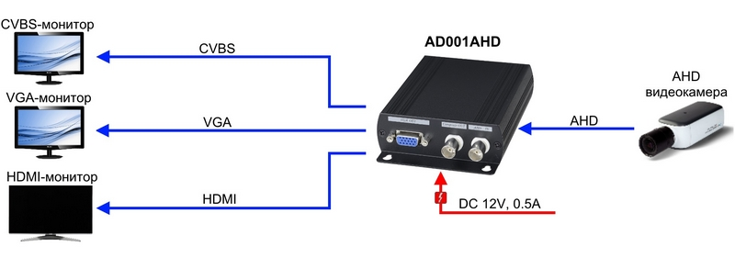
5 лет гарантии!
SC&T №1 в России по ассортименту и объёму продаж оборудования по передаче сигналов на рынке систем безопасности!
По вопросам приобретения оборудования обращайтесь к официальным дилерам оборудования SC&T или подробно изучайте оборудование для вашего решения на нашем сайте.
Скачать каталог оборудования SC&T
Скачать новость в формате MS Word

